**Popielnice zewnętrzne stojące - gdzie można je kupić?**

**W naszym artykule podpowiadamy, gdzie można kupić popielnice zewnętrzne stojące. Jeśli ta kwestia Cie interesuje, zachęcamy do zapoznania się z treścią blogposta.**

**Gdzie kupić estetyczne popielnice zewnętrzne stojące?**

Na rynku Istnieje wiele produktów, których głównym zadaniem jest nadanie funkcjonalności konkretnym przestrzeniom wewnętrznym jak i zewnętrznym, danej budowli czy to prywatnej czy też komercyjnej. Jednym z takowych produktów są [popielnice zewnętrzne stojące](https://www.stojaknarower.pl/257-popielnice).

**Dlaczego popielnice to ważny element?**

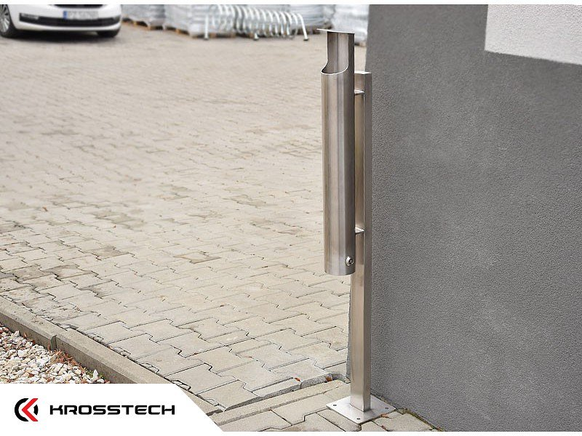

Biorąc pod uwagę, iż wielu użytkowników lokali znajdujących się w poszczególnych budowlach czy to lokali usługowych czy innych będzie osobami palącymi, jeżeli chcemy utrzymać porządek w zewnętrznej przestrzeni przynależnej do budynku z pewnością należy wyposażyć ową przestrze w konkretne rozwiązania. **Popielnice zewnętrzne stojące**, kosze czy ławki to tylko kilka z nich.

**Popielnice zewnętrzne stojące oferowane przez sklep Stojak na Rower**

Jeżeli chcemy by *popielnice zewnętrzne stojące* swoim designem były dopasowane do elewacji budynku, warto zainteresować się modelami jakie oferuje sklep internetowym Stojak na Rower. W jego katalogu znajdziemy popielnice metalowe w kolorze srebrnym a także większych rozmiarów popielnice czarne, matowe. Co więcej, sklep oferuje również szeroki wybór estetycznych koszy na śmieci, również kosze do segregacji odpadów z wieloma komorami.